ÉRIC DUBOIS QUINTET

JEDNAK Abel : Saxophone(s) - Artiste musicien
Nat. Française né le 13/10/1991 à Amiens
30 rue Royale Lille tel 06 73 83 93 17. abel.jednak@live.fr
SS : 1 91 10 80 021 494 30. N° Congé Spect. : Q441200
Guso : 0271856240
Abtmt=non

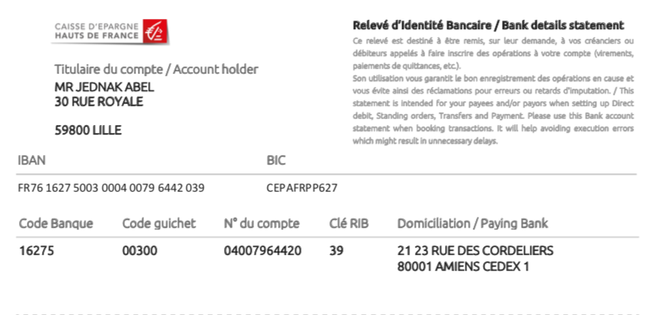

BAUD Benoit : Saxophone(s) - Artiste musicien
Nat. : française, né le 13 mars 1980 à Chambéry (73)
2 rue Marcel Sembat 59260 Hellemmes - TEL : 06 84 14 11 23 - benasax@gmail.com
N° Sec. Soc: 1 80 03 73 065 091 20 - N° Congé Spect. : L314052
N° guso 0132945267
ABATTEMENT : NON
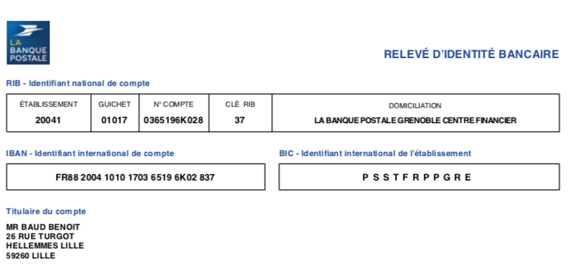

DUBOIS Éric : Guitare, compositions - Artiste musicien
Nat : Française, né le 26 octobre 1957 à Lens (62)
66 rue Sadi Carnot 59350 Saint André lez Lille – TEL 06 66 98 34 16 ) - duboiseric517@gmail.com
N° Sec. Soc.: 1571062498109 91 - N° Congé Spect. : S156025
N° guso : 246788208
ABATTEMENT : OUI

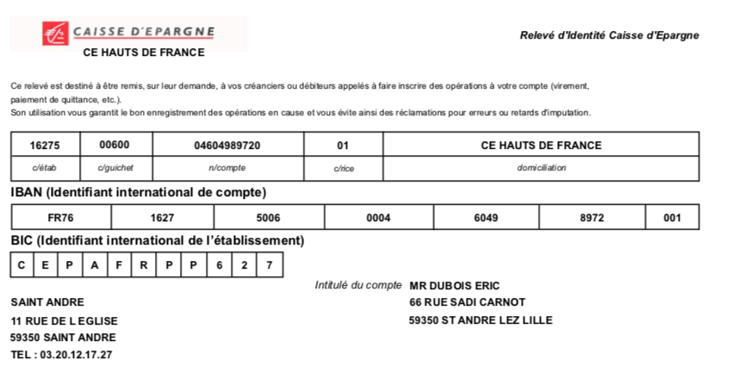

MILLET Mathieu : Contrebasse - Artiste musicien
Nat. : Française, né le 20 Juillet 1975 à BAYEUX (14)
30 rue de l’Abbé Desplanques, 59130 Lambersart - TEL : 06 17 13 37 72 - mimmomillet@gmail.com
N° Sec. Soc. : 175071404706167 - N° Congé Spect. : C 221929
N° guso : 297353294
ABATTEMENT : OUI

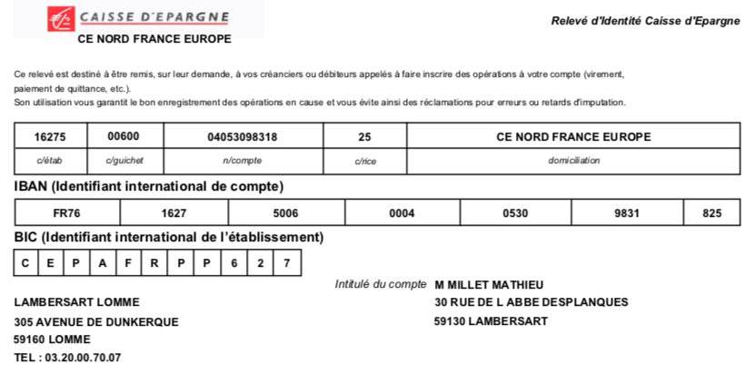

NAVET Éric : Percussion, batterie, vibraphone- Artiste musicien
Nat. Française né le 22 Mars 1966 à Tourcoing
18 rue du coin de terre 59200 Tourcoing – TEL : 06 17 69 28 26 - e.navet@sfr.fr
N° Sec. Soc :66 03 59 350 596 80 - N° Congé Spect. : H780880
N° guso : 0030085255
ABATTEMENT : NON

